Bezpečně do školy

Vyprávějte o své cestě do školy a přitom si zopakujte, jaká jsou pravidla bezpečného pohybu na ulici. Víte, jak se má chodec chovat, a dodržujete to?

Nejprve odpovězte na otázky 1 a 2, pak si pusťte videa, zkontrolujte si své odpovědi a dokončete úkoly 3 a 4.
Bezpečné přecházení přes přechod
Přecházení silnice mimo přechod pro chodce
Reflexní prvky

________________________________________________________
- Označ správné odpovědi a svůj výběr zdůvodni
- Vozovku přecházíme po přechodu pro chodce.
- Když není v blízkosti přechod, vozovku můžeme přejít na místě, kde dobře vidíme na obě strany.
- Vozovku přecházíme, kdekoliv se nám zachce.
- Vozovku přecházíme mezi zaparkovanými auty.
- Před vstupem do vozovky se rozhlédneme nalevo a napravo.
- Před vstupem do vozovky se rozhlédneme nalevo, napravo a ještě jednou nalevo.
- Chodec má na přechodu vždy přednost.

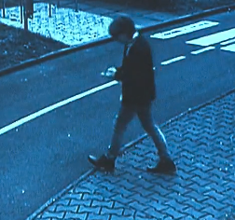
- Prohlédni si obrázky a řekni (napiš), co není správně a jaké nebezpečí dětem hrozí.
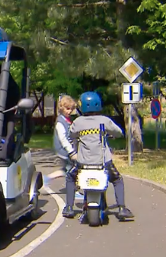
……………………………………………………………….
……………………………………………………………….
……………………………………………………………….
……………………………….………………………………
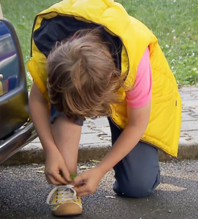
……………………………………………………………….
……………………………………………………………….
……………………………………………………………….
……………………………….………………………………

- K větší bezpečnosti na ulici (třeba při špatném počasí) může pomoci i vhodné oblečení. Navrhněte takové oblečení.
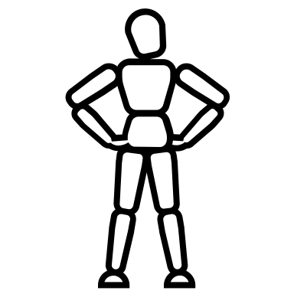
- Označte na postavě místa, kde byste měli mít umístěné reflexní prvky.

Co jsem se touto aktivitou naučil/a:
………………………………………………………………………………………………………………………………………………………………………………………………………………………………………………………………………………………………………………………………………………………………………
Autor: Hana Havlínová
Toto dílo je licencováno pod licencí Creative Commons [CC BY-NC 4.0]. Licenční podmínky navštivte na adrese [https://creativecommons.org/choose/?lang=cs].

